2019год
- 27 января провели соревнования по Дартсу. Затем чаепитие.
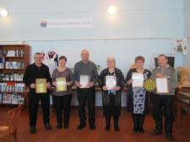
- Приняли участие в игре Зарница. Выставили команду. Заняли первое место.
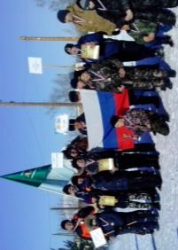
- Приняли участие в конкурсе «Разбуди любовь» 15 февраля.
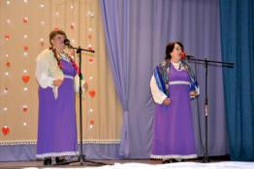
- 17 февраля провели соревнования по шашкам.
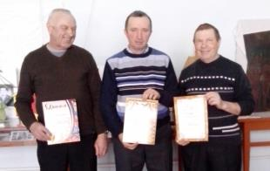

- 1 марта ансамбль ветеранов «Селяночка» дал 4-й сольный традиционный концерт.
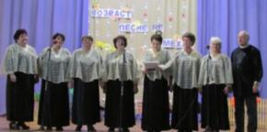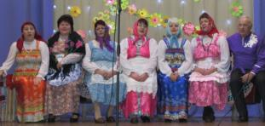
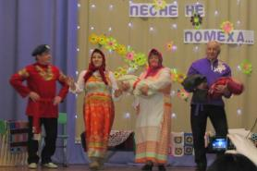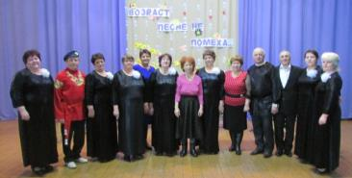
- 1 марта после концерта «Селяночки» проведен плановый вечер отдыха для пенсионеров.
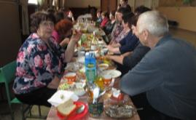
- 7 марта приняли участие в концерте к женскому дню. Выступали «Селяночка», Бондаренко В.В., Бут А.В.
- 5 апреля ансамбль «Селяночка» участвовал в краевом фестивале ветеранских творческих коллективов «Живите в радости» в г.Барнауле.
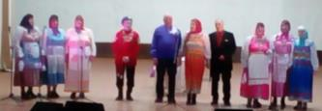
- 13 апреля провели субботник на своей территории возле Мемориала.
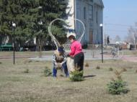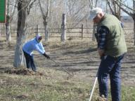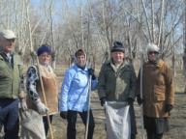
- 19 апреля приняли участие в отчете художественной самодеятельности села. Поделки выставила группа «Хозяюшка», «Селяночка». Бут А.В., Бондаренко В.В., Ульянова В.П. предоставили номера х/с. В ансамбле учителей «Серебряне» также участвовали пенсионеры.
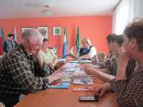
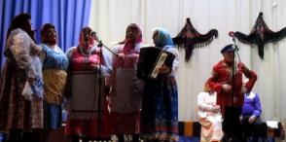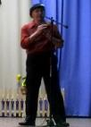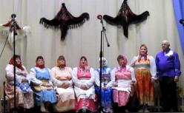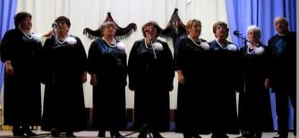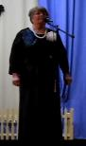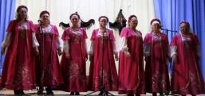
- 8 мая Совет ветеранов встретился с ведущим специалистом экспертно-клиентской службы в Тюменцевском районе Резчиковой Светланой Владимировной. Она рассказала о новинках в области пенсионной реформы, ответила на вопросы.

- 9 мая приняли участие в митинге, Бессмертном полку, концерте.
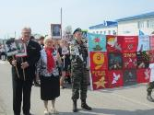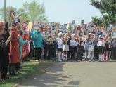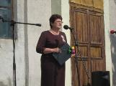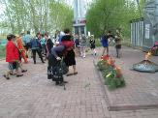
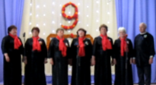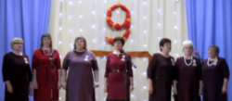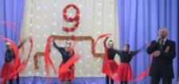
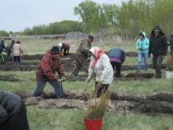
- 14 мая помогли посадить лиственницы на катке.
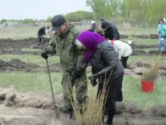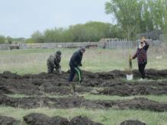

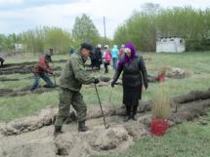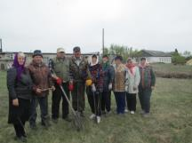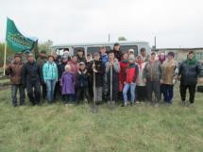
- 17 мая капитан запаса Жабин Александр Михайлович принял участие в посвящении ребят в ряды юнармейцев. Он поздравил ребят и напутствовал их на доброе и честное служение Родине.
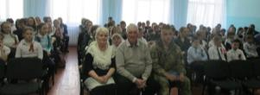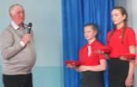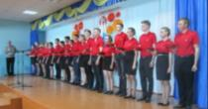
- V Спартакиада пенсионеров Тюменцевского района
19 мая пенсионеры Вылкова выступили во всех видах соревнований на районной Спартакиаде. Организовал поездку Гребеньков Г.А. Совет ветеранов благодарит спонсоров поездки: ЛДК (Миллера В.А.), сельпо (Бессонову Г.И.), Бут А.И. Спортсмены не подвели! Результаты:
Легкая атлетика:  Бессонова Г.И. (400м)  Коновалов А.И. (1000м) | 2 место  2 место | Броски в баскет. кольцо:  Бессонова Г.И.  Гребеньков Г.А. | 2 место  2 место
Стрельба:  Коновалова Н.А. | 2 место | Дартс:  Бессонов В.А.  Коновалова Н.А. | 3 место  2 место
Теннис:  Гребеньков Г.А.  Коновалова Н.А. | 2 место  1 место | Команда по волейболу | 3 место

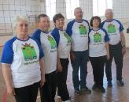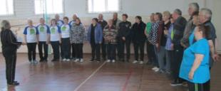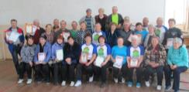
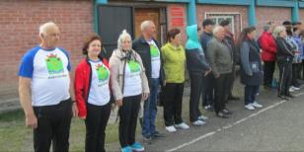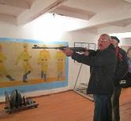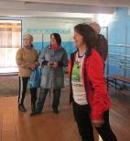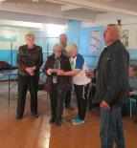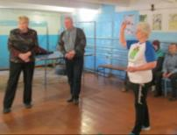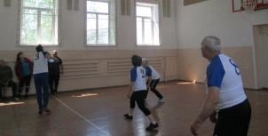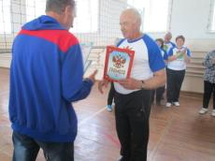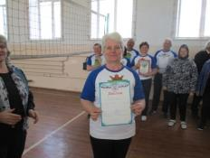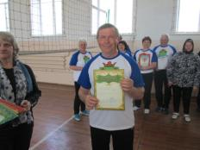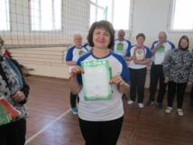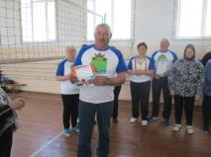

- 12 июня ветераны приняли участие в праздновании дня России. Были участниками х/с и забега на стадионе в эстафете 4х100м. Команда мужчин: Саларев Евгений Аркадьевич, Арнст Владимир Рудольфович, Гребеньков Геннадий Александрович.
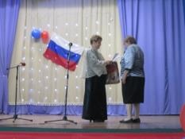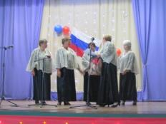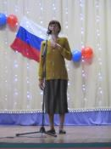
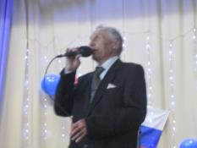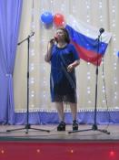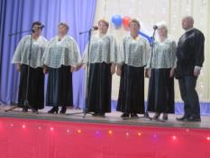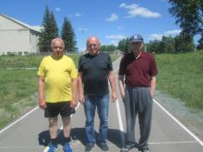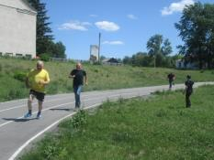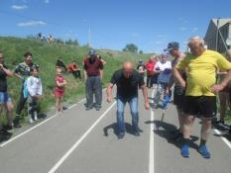
- 22 июня Совет ветеранов провел митинг, посвященный дню памяти и скорби, в связи с началом Великой Отечественной войны на территории Советского Союза. Литературно-музыкальная часть прошла в ДК, на Мемориал возложили цветы, прочитали литию по усопшим, зажгли свечи. Присутствующих приветствовала председатель Совета ветеранов Руппель С.А. Представили художественные номера: ансамбль ветеранов «Селяночка», солисты Бут А.В. и Бондаренко В.В., чтецы Леднева М.П. и Мишина Т.И. В Почетном карауле у Мемориала Славы стояли дети из школьного патриотического клуба «Витязь».
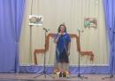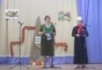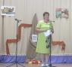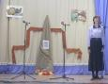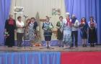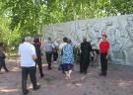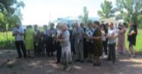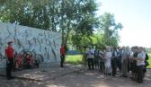
- 7 июля участниками праздника, посвященного дню семьи, были и семьи ветеранов: Коротковы Михаил Петрович и Любовь Павловна (50 лет вместе), Лазаревы Павел Викторович и Галина Андреевна (50 лет вместе), Коноваловы Александр Иванович и Наталья Алексеевна (30 лет вместе). Конкурсная программа с тёплыми словами приветствия в честь каждой семьи, поздравление главы сельсовета Лычеговой С.В., выступления родственников – всё создавало атмосферу семейного уюта, как и должно было быть на этом празднике.
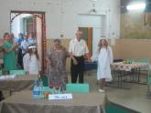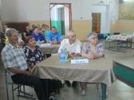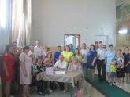
- 18 августа на дне рождения района выступил с песней Бондаренко В.В.

- 6 октября ансамбль «Селяночка» выступил на концерте в районном Доме Культуры на празднике, посвящённом дню пожилого человека.
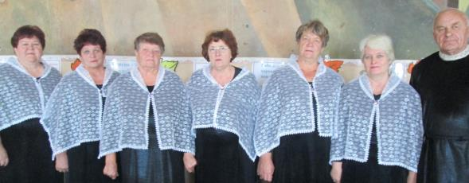
- 11 октября Совет ветеранов, совместно с работниками клуба, торжественно приняли в свои ряды новых пенсионеров. Им вручили шуточные дипломы, медали, подарили песни в исполнении «Селяночки». Пополнение составило 11 человек.
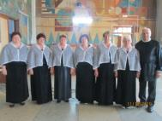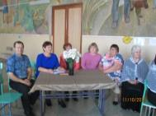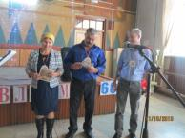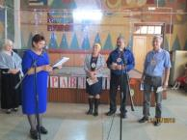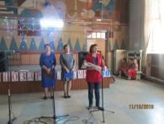
- 12 октября провели волейбольный турнир среди 4-х команд. Две команды выставила школа (юноши и девушки), команда от ЛДК и команда ветеранов. Места распределились так: 1 место у ЛДК, 2 место у юношей школы, 3 место у ветеранов и 4 место у девушек школы.
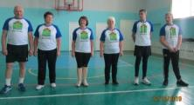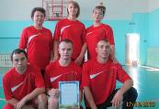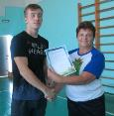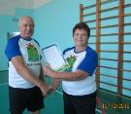
- 19 октября Совет ветеранов провел благотворительную акцию «Щедрый вторник». Участвовали школьники с родителями, пенсионеры, Кулундинский ЛДК, женсовет, ансамбль «Селяночка». Собрано 14200 рублей, из них школа- 10030 рублей. Деньги перечислены в детский фонд Алтайского края.
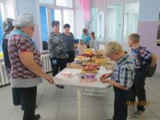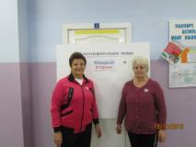
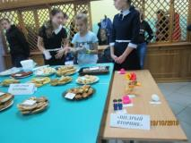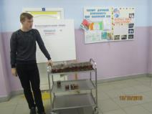
- 19 октября Совет ветеранов провел 4 Спартакиаду пенсионеров села Вылкова. Выставились для участия 5 команд: сельпо, школа, ЛДК, детсад, лесхоз. В интересной борьбе победила команда школы, второй стала команда сельпо, третье место у команды ЛДК, четвертое - детсад, пятое – команда колхоза. Все участники живы и здоровы!
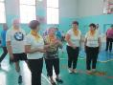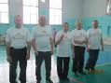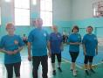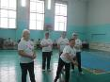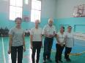
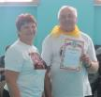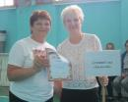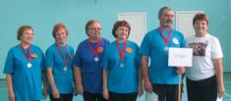
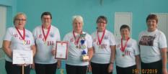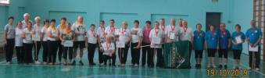

- 9.11.2019г приняли участие в соревнованиях по теннису среди пенсионеров Тюменцевского района. Участвовали трое: Гребеньков Г.А (6место), Феклистов В.П.(7место), Коновалова Н.А.(1 место).
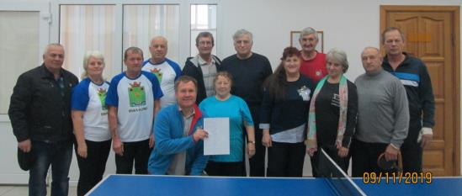
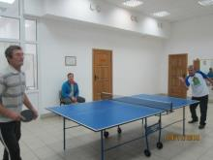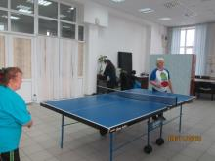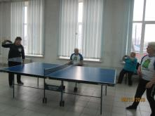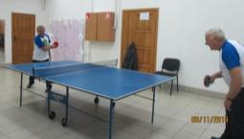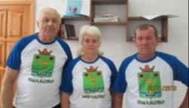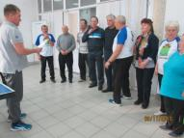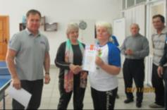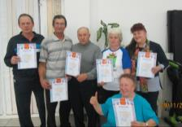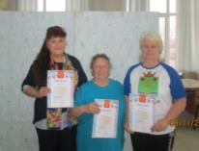
- 27 ноября ансамбль «Селяночка», Руппель С.А., Бородина Е.И., Гребеньков Г.А. были приглашены на празднование 15-ти летия Союза пенсионеров в Тюменцево. Всем вручены благодарности за активное участие в жизни села, района, края. Ансамбль спел песню.

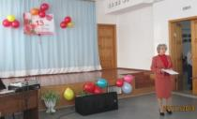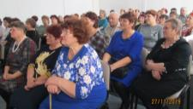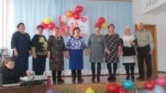
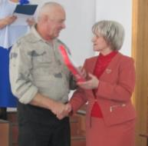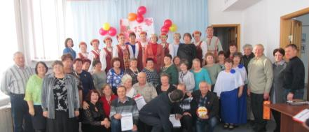
- 3 декабря Руппель С.А. и Коновалова Н.А. побывали в Барнауле на подведении итогов благотворительной акции «Щедрый вторник».
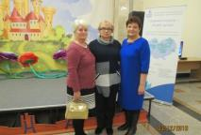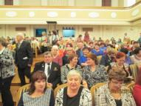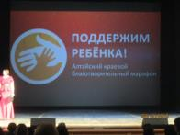
- 6 декабря ансамбль «Селяночка» принял участие в Егоровских чтениях. Ансамбль исполнил три песни. На мероприятии присутствовали члены Союза писателей Алтайского края и Глава района Дитц И.И.
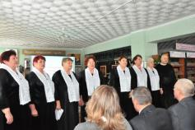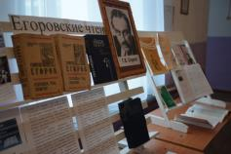
- 14 декабря Руппель С.А и Коновалова Н.А. побывали на семинаре краевой организации СПР, проходившего на базе дома отдыха «Гренада». Спонсором поездки выступил Каменский ЛДК в лице директора Логиновского В.П.
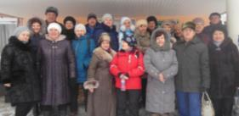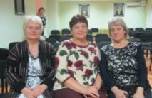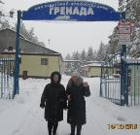
- 25 декабря провели новогодний огонек для пожилых.
